 | POLITEKNIK BINTAN CAKRAWALA
 | SOP PROSES MAGANG MAHASISWA
 | No. SOP | 01/SOP-PBC/MHS/2025 | Revisi ke | 1
 | Halaman | 1 dari 3 | Berlaku Mulai | 7 Juli 2025

SOP PROSES MAGANG MAHASISWA
POLITEKNIK BINTAN CAKRAWALA

Proses |  | Penanggungjawab
 |  | Nama | Jabatan | Tanda Tangan
1. | Perumusan
2. | Pemeriksaan | Welli Braham Kurniawan, SST.Par., M.Par | Wakil Direktur
3. | Persetujuan | Hetty Yulianti Sihite, S.S., M.Par | Ketua Senat
4. | Penetapan | Emilia Ayu Dewi Karuniawati, S.Pd., M.Par. | Direktur
5. | Pengendalian | Dodi Setiawan, S.Kom., M.S.I | Kepala LPM

 | POLITEKNIK BINTAN CAKRAWALA
 | SOP PROSES MAGANG MAHASISWA
 | No. SOP | 01/SOP-PBC/MHS/2025 | Revisi ke | 1
 | Halaman | 2 dari 3 | - | 7 Juli 2025

- Tujuan
  - Menjamin terlaksananya program magang sesuai dengan rencana dan tujuannya
  - Menjamin kualitas pelaksanaan program magang semakin baik
  - Menjamin hak dan kewajiban mahasiswa terpenuhi secara maksimal
  - Mengatur akttifitas program magang yang terdiri atas prosedur penentuan Dosen pembimbing magang dan pelaksanaan magang

- Dasar hukum
- Statuta PBC;
- Rencana Strategis PBC.
- Pedoman akademik Program Studi
- Pedoman penulisan Laporan magang

- Pihak Terkait
- Mahasiswa
- Prodi
- Kerjasama dan Humas
- Kemahasiswaan
- Mitra Industri
- Dosen

- Definisi
  - Magang/ PKL (Praktik Kerja Lapangan) adalah salah satu bentuk implementasi secara sistematis dan intregatif antara program Pendidikan di program studi dengan program penguasaan kompetensi yang diperoleh melalui kegiatan kerja langsung di dunia kerja.
  - Dosen Pembimbing magang yang dimaksud adalah dosen aktif program studi yang mendapat tugas sebagai dosen pembimbing PKL melalui SK Direktur.
  - Mitra Industri adalah perusahaan, instansi, atau organisasi yang bekerja sama dengan Politeknik Bintan Cakrawala untuk menyediakan tempat dan pengalaman kerja praktik bagi mahasiswa
  - Magang dalam negeri adalah kegiatan praktik kerja atau kerja lapangan yang dilakukan di perusahaan, instansi, atau organisasi yang berada di wilayah Indonesia.
  - Magang luar negeri adalah kegiatan praktik kerja atau kerja lapangan yang dilakukan di perusahaan, organisasi, atau institusi yang berada di luar wilayah Indonesia.
  - Pembekalan magang adalah Pembekalan magang adalah kegiatan persiapan yang diberikan kepada peserta magang sebelum mereka terjun langsung ke dunia kerja atau industri.

- Dokumen terkait
  - Dokumen kelengkapan magang mahasiswa
- CV
- Passport
- Pas Photo latar belakang Biru
- Transkrip nilai legalisir Kampus
- Surat kesehatan
- Ijazah SMA Legalisir
- MCU (Medical checkup)
- Visa
  - Dokumen kelengkapan Prodi
- SK Penetapan Dosen Magang
- Surat tugas monitoring
- Surat pengajuan biaya monitoring
- Form Monitoring
- Form penilaian magang
  - Dokumen Laporan magang Mahasiswa
- Laporan Bulanan magang
- Laporan Akhir

 | POLITEKNIK BINTAN CAKRAWALA
 | SOP PROSES MAGANG MAHASISWA
 | No. SOP | 01/SOP-PBC/MHS/2025 | Revisi ke | 1
 | Halaman | 3 dari 3 | Berlaku Mulai | 7 Juli 2025

DIAGRAM ALIR PELAKSANAAN PEMBEKALAN MAHASISWA MAGANG
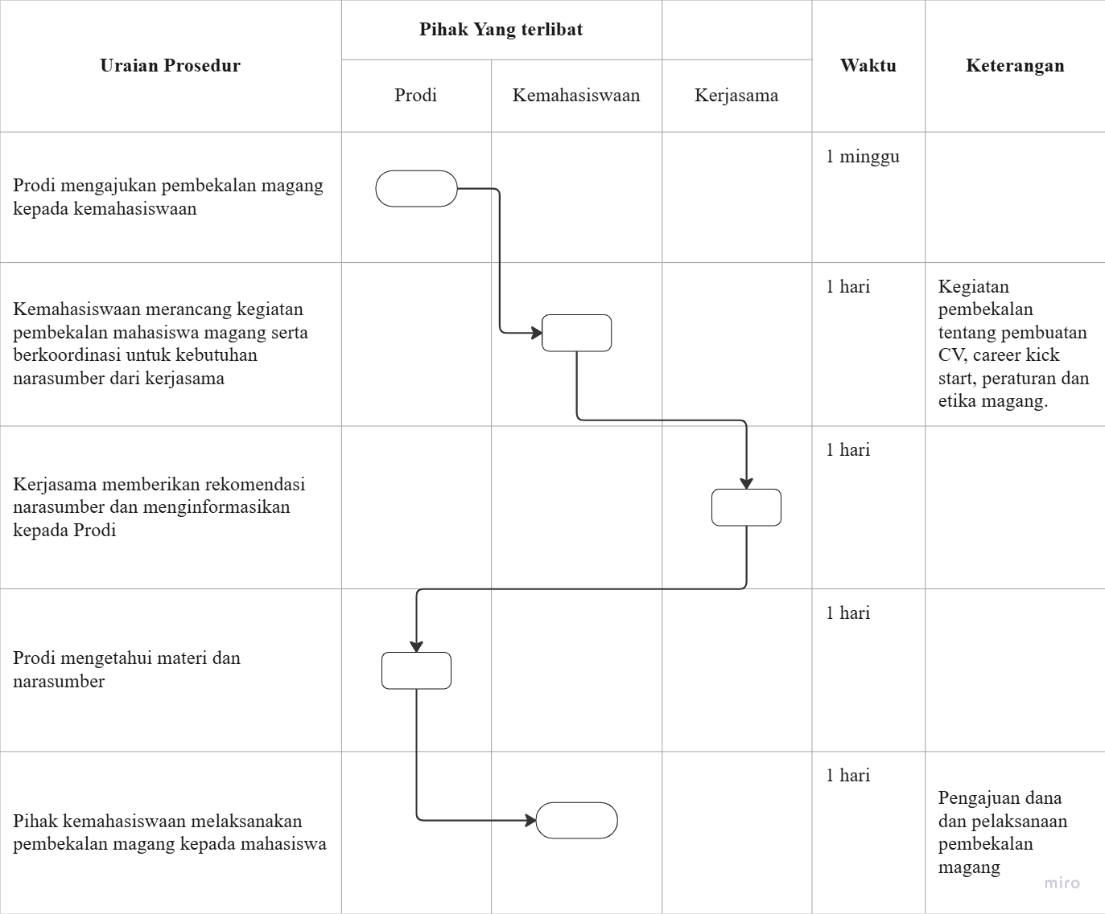

 | POLITEKNIK BINTAN CAKRAWALA
 | SOP PROSES MAGANG MAHASISWA
 | No. SOP | 01/SOP-PBC/MHS/2025 | Revisi ke | 1
 | Halaman | 3 dari 3 | Berlaku Mulai | 7 Juli 2025

DIAGRAM ALIR KEBUTUHAN MITRA INDUSTRI
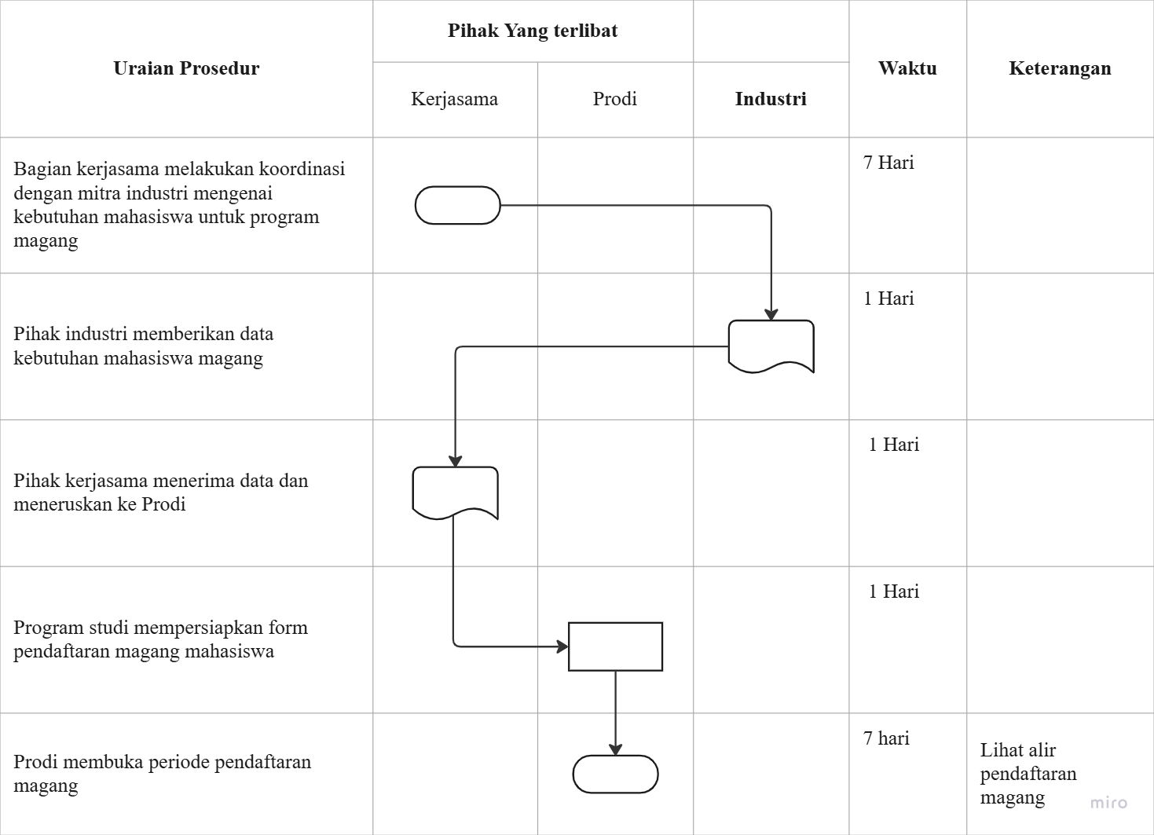

 | POLITEKNIK BINTAN CAKRAWALA
 | SOP PROSES MAGANG MAHASISWA
 | No. SOP | 01/SOP-PBC/MHS/2025 | Revisi ke | 1
 | Halaman | 3 dari 3 | Berlaku Mulai | 7 Juli 2025

DIAGRAM ALIR PENDAFTARAN MAHASISWA MAGANG DALAM NEGERI
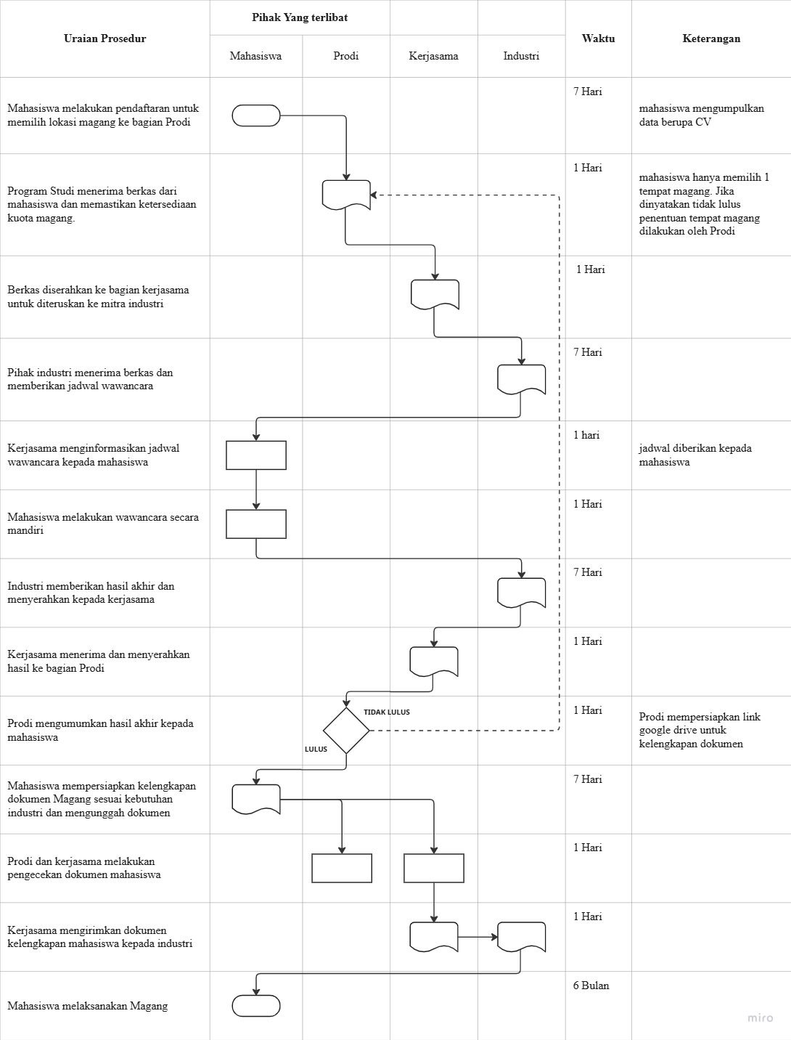
 | POLITEKNIK BINTAN CAKRAWALA
 | SOP PROSES MAGANG MAHASISWA
 | No. SOP | 01/SOP-PBC/MHS/2025 | Revisi ke | 1
 | Halaman | 3 dari 3 | Berlaku Mulai | 7 Juli 2025

DIAGRAM ALIR PENDAFTARAN MAHASISWA MAGANG DALAM NEGERI
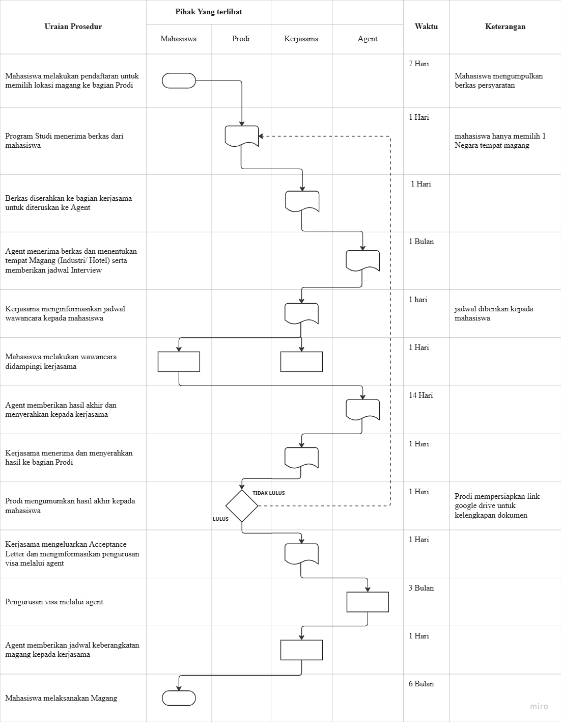
 | POLITEKNIK BINTAN CAKRAWALA
 | SOP PROSES MAGANG MAHASISWA
 | No. SOP | 01/SOP-PBC/MHS/2025 | Revisi ke | 1
 | Halaman | 3 dari 3 | Berlaku Mulai | 7 Juli 2025

DIAGRAM ALIR BIMBINGAN MAGANG

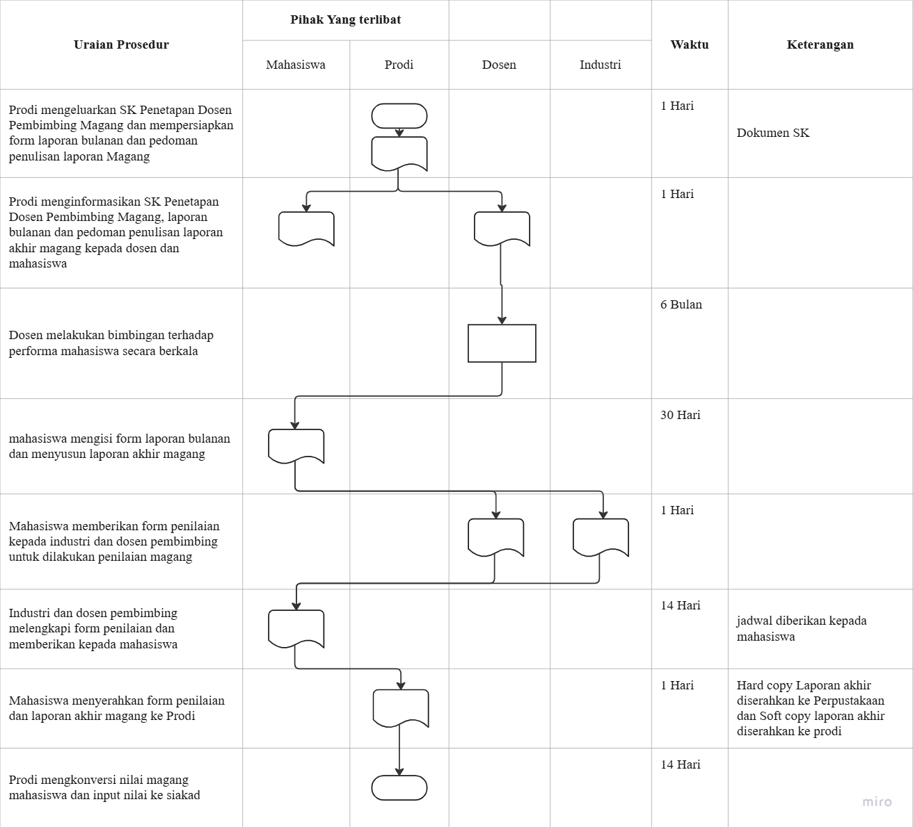

 | POLITEKNIK BINTAN CAKRAWALA
 | SOP PROSES MAGANG MAHASISWA
 | No. SOP | 01/SOP-PBC/MHS/2025 | Revisi ke | 1
 | Halaman | 3 dari 3 | Berlaku Mulai | 7 Juli 2025

DIAGRAM ALIR MONITORING MAHASISWA MAGANG
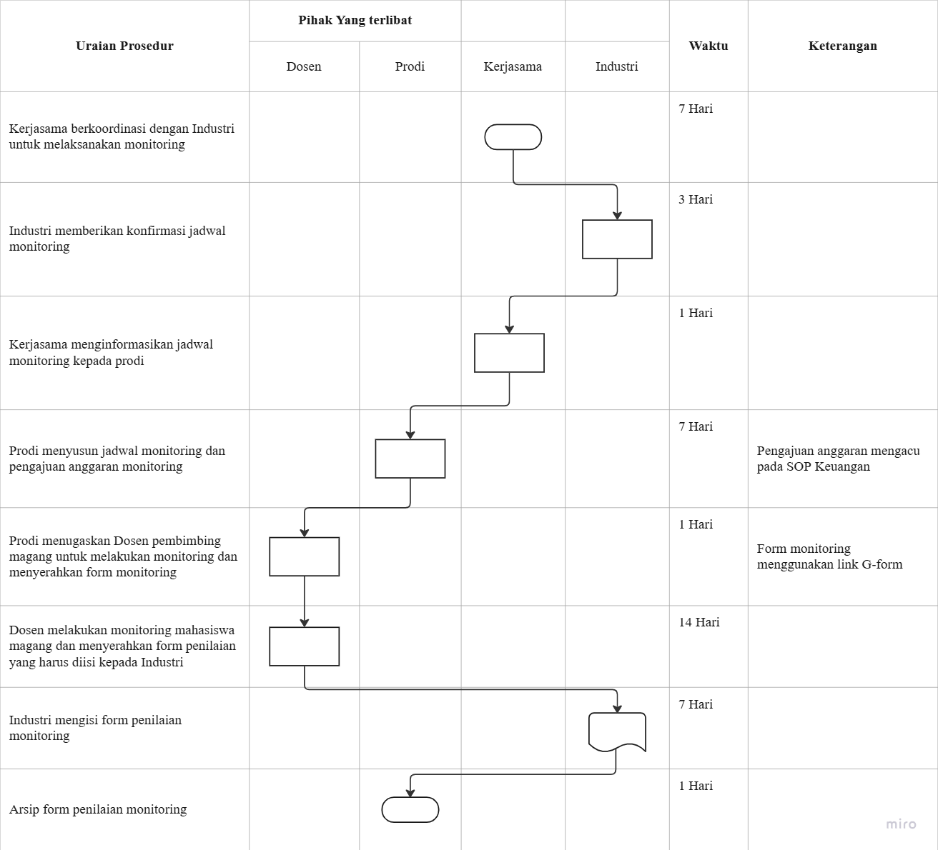

Bentuk simbol penyusunan Diagram Alir:
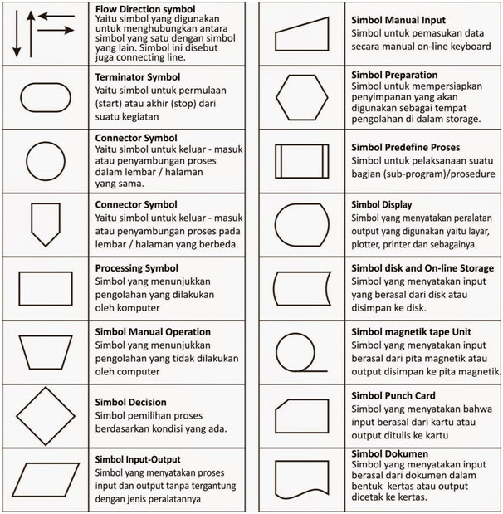

Form Assesment Industri
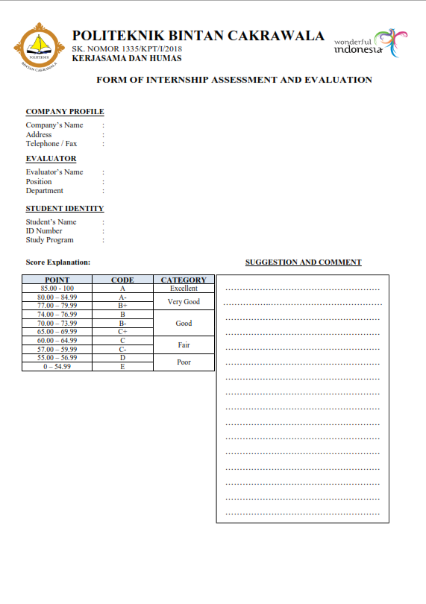

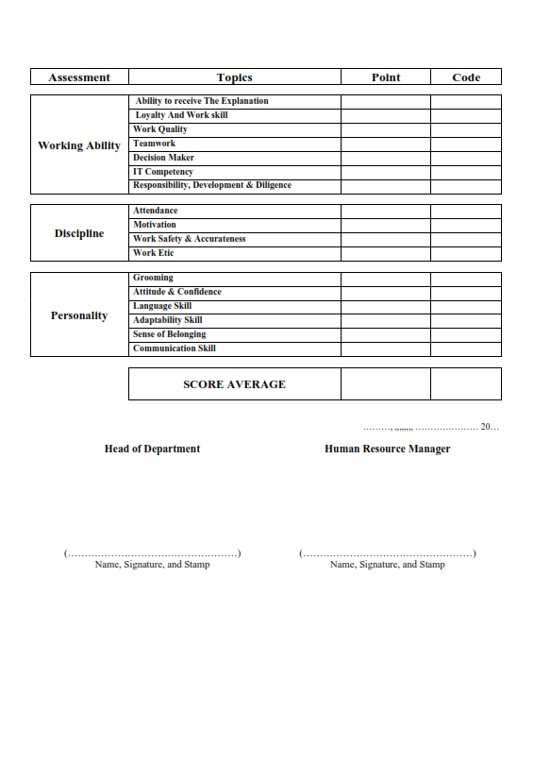

Form Assessmnet Dosen Pembimbing : https://lnk.ink/CSUV6
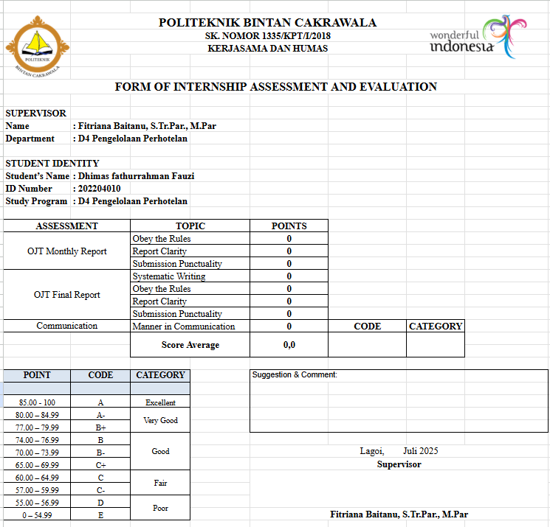

Form Monitoring : https://forms.gle/5spxP634Zhvd91V28
Monthly Report : https://lnk.ink/JCu9h

